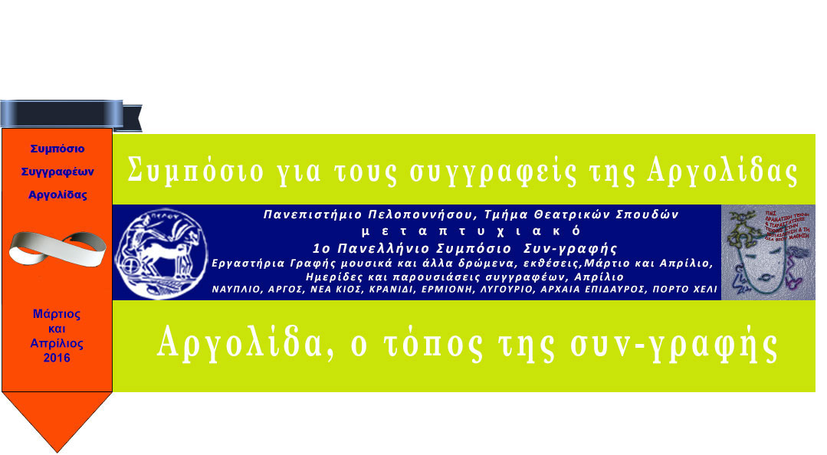
ΚΡΑΝΙΔΙ, Επιστημονική Ημερίδα, «Όταν η γλώσσα ηδονικά συν-γράφει», Τετάρτη 13 Απριλίου 2016, 18.00, ARTίκι, Κρανίδι

Στα πλαίσια του 1^{ου} Πανελληνίου Συμποσίου για τους συγγραφείς της Αργολίδας, «Αργολίδα, ο τόπος της συν-γραφής» και υπό την Αιγίδα του Υπουργείου Παιδείας, το Μεταπτυχιακό του Τμήματος Θεατρικών Σπουδών του Πανεπιστημίου Πελοποννήσου σε συνεργασία με το Δήμο Ερμιονίδας, την Περιφερειακή Ενότητα Αργολίδας, το Θεατρικό Όμιλο Ερμιονίδας και άλλους φορείς διοργανώνει Επιστημονική Ημερίδα με θέμα, «Όταν η γλώσσα ηδονικά συν-γράφει» την Τετάρτη 13 Απριλίου στις 18.00΄. Προσκεκλημένοι της Ημερίδας είναι διαπρεπείς πανεπιστημιακοί καθηγητές από όλη την Ελλάδα, εξειδικευμένοι σε θέματα λογοτεχνίας και δημιουργικής γραφής. Την ημερίδα θα χαιρετήσει ο Δήμαρχος Ερμιονίδας κος Δημήτρης Σφυρής ως συνδιοργανωτής και θα ακολουθήσουν άλλοι επίσημοι προσκεκλημένοι.
Ο Ιωάννης Πετρόπουλος, Καθηγητής Αρχαίας Ελληνικής Φιλολογίας στο Δημοκρίτειο Πανεπιστήμιο Θράκης θα μιλήσει με θέμα, «Μουσάων, Ελικωνιάδων, αρχώμεθ' αείδειν», ενώ συνεχίζει για την αρχαιότητα οΓιώργης Γιατρομανωλάκης, Ομότιμος Καθηγητής της Φιλοσοφικής Σχολής του ΕΚΠΑ με θέμα, «Ο Παυσανίας περιηγείται την Αργολίδα».
Ο Αθανάσιος Μπλέσιος, Επίκουρος Καθηγητής ΤΘΣ στο Πανεπιστήμιο Πελοποννήσου θα συνεχίσει με θέμα «Η χρήση του λόγου στη λειτουργία της ποίησης σε κορυφαίους μεταπολεμικούς ποιητές», ενώ ο Γεώργιος Παπαντωνάκης, τ. Αναπληρωτής Καθηγητής Π.Τ.Δ.Ε. στο Πανεπιστήμιο του Αιγαίου αναπτύσσει το θέμα, «Η λογοτεχνία στη ζωή μας και η ηδονή της ανάγνωσης».
Ο Δημήτρης Δημηρούλης, Kαθηγητής στο Tμήμα Eπικοινωνίας, Mέσων και Πολιτισμού στο Πάντειο Πανεπιστήμιο προσεγγίζει το πρωτότυπο θέμα, «Το «ξεμαθαίνω να γράφω» ως τρόπος γραφής», ενώ ο Τριαντάφυλλος Κωτόπουλος, Επίκουρος Καθηγητής Δημιουργικής Γραφής & Νεοελληνικής Λογοτεχνίας στο Πανεπιστήμιο Δυτικής Μακεδονίας διερωτάται για το «Εργαστήριο Δημιουργικής Γραφής: εργαστήρι δημοκρατίας ή η ποιητική της ανατροπής;» και ο Αστέριος Τσιάρας, Επίκουρος Καθηγητής στο Τμήμα Θεατρικών Σπουδών Πανεπιστημίου Πελοποννήσου συνεχίζει με το θέμα «Η διδακτική της ποίησης μέσω του δραματικού παιχνιδιού στο Δημοτικό Σχολείο». Συντονιστής της ημερίδας είναι ο Γιάννης Μ. Σπετσιώτης, Πρόεδρος του Ερμιονικού Συνδέσμου. .
Η ημερίδα θα τελειώσει με ένα αφιέρωμα, «Ο Καρούζος μας εμπνέει» με τον Γιάννη Πετρόπουλο, τη FernandaLima, τη LucianaPovoa και τη Δώρα Μεντή. Η FernandaLima και η LucianaPovoa είναι καθηγήτριες στο Πανεπιστήμιο του RiodeJaneiro, ελληνίστριες οι οποίες έχουν εντρυφήσει στην ποίηση του Ν. Καρούζου.
Η ημερίδα με χαρά θα δεχτεί κάθε ενδιαφερόμενο.

Η Κοσμήτορας
Καθηγήτρια Άλκηστις Κοντογιάννη

